Tematy powtórzenia do egzaminu na tytuł: Technik elektronik

- Prąd elektryczny
  - prąd sinusoidalny;
  - obwody RLC – trójkąt napięć i prądów;
  - energia i moc prądu przemiennego;
  - przebiegi niesinusoidalne – parametry, składowe harmoniczne;
  - czwórniki – parametry, warunki dopasowania;
  - filtry częstotliwościowe – charakterystyki i parametry;
  - stany nieustalone.
- Przyrządy półprzewodnikowe – diody i tranzystory:
- diody – podział, symbole, zastosowania;
- symbole tranzystorów bipolarnych i unipolarnych;
- parametry charakterystyki tranzystorów;
- polaryzacja i stabilizacja punktu pracy tranzystora we wzmacniaczu;
- źródło prądowe
- Wzmacniacze:
- podstawowe pojęcia i parametry;
- podział i przeznaczenia wzmacniaczy;
- wzmacniacze m. cz. – OE, OB., OC – podstawowe parametry;
- wzmacniacze wielostopniowe;
- wzmacniacze mocy;
- wzmacniacze różnicowe;
- wzmacniacze selektywne RC, LC, z filtrami piezoceramicznymi, kwarcowymi i z falą powierzchniową;
- wzmacniacze szerokopasmowe;
- sprzężenie zwrotne.
- Analogowe układy scalone:
- wzmacniacze operacyjne prądu stałego – zastosowania – układy pracy;
- wzmacniacze całkujące i różniczkujące;
- pozostałe układy wzmacniaczy ( logarytmujące, mnożące itp.);
- komparatory.
- Generatory sinusoidalne:
- LC;
- RC.
- kwarcowe
- Generatory przebiegów niesinusoidalnych:
- przerzutniki tranzystorowe;
- generatory napięcia piłokształtnego;
- układy scalone generatorów – 555;
- Zasilacze:
- prostowniki, filtracja;
- stabilizacja napięć – stabilizator na diodzie Zenera,, z regulacją ciągłą i impulsową;
- ograniczenie prądów zasilaczy;
- radiatory.
- Przetworniki AD i DA:
- sygnał analogowy i cyfrowy – kwantyzacja, błąd kwantyzacji, dyskretyzacja;
- źródło referencyjne;
- przetworniki AD –bezpośredniego porównania - szybkie (flash), U/t, z podwójnym całkowaniem, kompensacyjne (wagowe – kolejnych przybliżeń), przetwornik sigma - delta;
- przetworniki DA – błąd liniowości.
- Układy modulacji i demodulacji:
- modulacja i demodulacja AM;
- modulacja i demodulacja FM.
- Układ pętli fazowej:
- synteza częstotliwości;
- modulacja i demodulacja FM;
- demodulacja AM – DSB i SSB, dekodery stereofoniczne.
- Bloki funkcjonalne odbiornika radiowego.
- Anteny, propagacja fal elektromagnetycznych;
- Obwody wejściowe odbiornika radiowego, wzmacniacz strojony w. cz. Mieszacz i heterodyna;
- wzmacniacz p. cz. i demodulacja AM, FM;
- stereodekoder;
- Regulacja siły głosu (psofometryczna), regulacja barwy tonu, equalizer;
- wzmacniacz mocy m.cz;
- RDS
- Bloki funkcjonalne odbiornika telewizyjnego.
- parametry sygnału TV;
- głowica TV;
- wzmacniacz p. cz. wizji i fonii – demodulacja;
- wzmacniacz sygnału wizyjnego;
- synchronizacja linii i ramki;
- blok chrominancji – system PAL;
- kineskop, bloki odchylania i W. N.
- ekran plazmowy, LCD;
- PIP i teletekst.
- Telewizja satelitarna.
- Transmisja cyfrowa.
- Podstawy techniki cyfrowej:
- systemy liczbowe ( binarny, BCD heksadecymalny);
- operacje arytmetyczne i logiczne;
- algebra Boole’a – prawo de Morgana;
- klucz tranzystorowy;
- funktory (symbole) bramek logicznych;
- Układy scalone cyfrowe – technologia produkcji i parametry elektryczne;

- Układy kombinacyjne:
- Multiplekser, demultiplekser;
- Koder, dekoder, transkoder;
- Półsumator, sumator, ALU.
- Układy sekwencyjne.
- przerzutniki
- liczniki
- rejestry
- Pamięci półprzewodnikowe:
- Organizacja pamięci – o dostępie bezpośrednim, LIFO, FIFO;
- Pamięci ROM, PROM, EPROM, EEPROM, FLASH;
- Pamięci RAM – dynamiczne, statyczne.
- Układy mikroprocesorowe:
- budowa procesora, mikroprocesor;
- struktura mikroprocesora (von Neumana);
- mikrokontroler;
- komputer (procesor, koprocesor, pamięć programu i danych, układy we/wy);
- DMA, interfejsy szeregowe i równoległe.
- Komputer PC.
- Jednostka centralna i urządzenia we/wy.
- płyta główna (mikroprocesory, chipset, pamięć półprzewodnikowa, złącza kart rozszerzeń ISA, EISA, VESA, PCI, PCI Expres);
- monitory myszka, klawiatura;
- HDD, HD, CD, DVD;
- drukarki laserowe i atramentowe;
- skanery
- Języki programowania, asemblery, kompilatory.
- Przyrządy pomiarowe:
- woltomierze cyfrowe, częstościomierze, charakterografy;
- generatory sygnałowe, wobuloskopy, oscyloskopy;
- analizatory widma, mierniki zniekształceń nieliniowych itp
- Sterowniki programowalne PLC, język drabinkowy programowania.
- Urządzenia automatyki:
- Układ sterowania i układ regulacji;
- regulatory P, I, D, PI, PID;
- czujniki i przetworniki. Pomiar temperatury, ciśnienia, przemieszczenia itp;
- układy regulacji ciągłej, dwustanowe i trójstanowe;
- układy wykonawcze automatyki mechaniczne, pneumatyczne, hydrauliczne, elektryczne – silniki, grzejniki, zawory itp.;
- zastosowanie sterowników PLC;
- wizualizacja.
- Symbole graficzne bramek i układów cyfrowych.
- Symbole cyfrowo – literowe elementów cyfrowych.
- Charakterystyki elementów cyfrowych - bramek.
- Parametry elementów (układów) 16 b U_{ref} = 2,56V
Wygląd elementów

Kwantyzacja (technika)

Z Wikipedii
Skocz do: nawigacji, szukaj
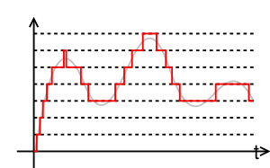
Kwantyzacja sygnału analogowego
Kwantyzacja – (drugi po próbkowaniu) etap procesu przetwarzania sygnału analogowego na cyfrowy.
Sygnał analogowy (np. napięcie, prąd) może przyjmować dowolne wartości, systemy cyfrowe natomiast są w stanie przetwarzać tylko sygnały reprezentowane słowami o skończonej liczbie bitów. Taka reprezentacja wymaga ograniczenia zbioru wartości sygnału. Wartości te nazywane są poziomami reprezentacji, natomiast sama kwantyzacja to proces polegający na przypisaniu wartości analogowych do najbliższych poziomów reprezentacji, co wiąże się z nieuniknioną i nieodwracalną utratą informacji.
Każdemu poziomowi reprezentacji przypisywana jest w procesie kodowania określona liczba.
Wartości wejściowe (analogowe) muszą zostać skojarzone z poziomami reprezentacji, dlatego przedział dopuszczalnych wartości wejściowych jest dzielony na podprzedziały; punkty podziału są nazywane poziomami decyzyjnymi, ich liczba jest o jeden mniejsza od liczby poziomów reprezentacji. Każda wartość należąca do danego podprzedziału jest zastępowana przez poziom reprezentacji przypisywany do danego przedziału. Poziomem reprezentacji może być górna bądź dolna granica przedziału, jednak najczęściej jest nią wartość ze środka przedziału. Takie rozwiązanie skutkuje minimalizacją błędu średniokwadratowego, jednak tylko pod warunkiem, że rozkład prawdopodobieństwa wartości wejściowych jest stały w danym przedziale. Warunek ten jest w przybliżeniu spełniony, jeśli szerokości przedziałów kwantyzacji są bardzo małe.
Wejściowy sygnał analogowy jest zatem aproksymowany poziomami reprezentacji, a różnica pomiędzy wartością skwantowaną i oryginalną jest nazywana błędem kwantyzacji. Rozmieszczenie i liczba poziomów kwantyzacji oraz rozmieszczenie poziomów decyzyjnych determinują dokładność.
Rozróżnia się dwa rodzaje kwantyzacji:
- skalarna, w której kwantowane są niezależnie pojedyncze wartości;
- wektorowa, w której kwantowanych jest jednocześnie kilka wartości (co najmniej dwie).
Kwantyzacja skalarna może być:
- równomierna (ang. uniform),
- nierównomierna (ang. nonuniform).
Przy kwantyzacji równomiernej różnica pomiędzy sąsiednimi poziomami decyzyjnymi jest jednakowa, przy kwantyzacji nierównomiernej tak nie jest.
Kwantyzacja nierównomierna jest stosowana tam gdzie rozkład prawdopodobieństwa wartości analogowych nie jest jednostajny. Gdy w jakimś przedziale wartości pojawiają się częściej niż w innych, jest mu przypisywane odpowiednio więcej poziomów kwantyzacji, dzięki czemu błąd kwantyzacji maleje. Istnieje możliwość wyznaczenia poziomów decyzyjnych i reprezentacji, tak aby błąd średniokwadratowy był dla danego rozkładu minimalny i w praktyce stosuje się do tego iteracyjny algorytm Maxa-Lloyda.
W przypadku kwantyzacji wektorowej odpowiednikami przedziałów kwantyzacji są bryły w przestrzeni wielowymiarowej zwane komórkami, przy czym liczba wymiarów zależy od liczby wymiarów kwantowanych wektorów (liczba jednocześnie kwantowanych wartości). Odpowiednikami poziomów decyzyjnych są ściany pomiędzy komórkami (płaszczyzny lub hiperpłaszczyzny), a odpowiednikami poziomów reprezentacji są centroidy komórek. Istnieje wielowymiarowy odpowiednik algorytmu Maxa-Lloyda optymalizujący kwantyzator wektorowy: algorytm Lindego-Buzo-Graya.
Kwantyzację można również stosować do sygnału, który już był wcześniej skwantowany. Taki zabieg zazwyczaj zmniejsza wymaganą liczbę bitów kosztem zmniejszenia dokładności reprezentacji sygnału i jest częstym elementem technik kompresji danych.

[edytuj] Zobacz też
- próbkowanie
- kanał komunikacji
- przetwornik analogowo-cyfrowy
- przetwornik cyfrowo-analogowy

Próbkowanie

Z Wikipedii
Skocz do: nawigacji, szukaj
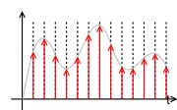
Próbkowanie idealne funkcją grzebieniową
Próbkowanie (dyskretyzacja, kwantowanie w czasie) to proces stworzenia sygnału impulsowego reprezentującego sygnał ciągły. Zwykle kojarzone jest z jednym z etapów przetwarzania sygnału analogowego na cyfrowy.

Spis treści
[ukryj]
- 1 Sposób przekształcenia
- 2 Okres i częstotliwość próbkowania
- 3 Przykład praktycznego wykorzystania
- 4 Zobacz też

[edytuj] Sposób przekształcenia
Próbkowanie idealne to iloczyn funkcji grzebieniowej oraz sygnału ciągłego. Ponieważ wygenerowanie impulsów Diraca nie jest realizowalne technicznie, zwykle funkcję impulsową przybliża się sygnałem prostokątnym o bardzo małym wypełnieniu. Taki sygnał również nie jest możliwy do wygenerowania przez urządzenia techniczne, w których zmiana wartości sygnału musi być funkcją ciągłą. Dlatego próbkowanie naturalne to iloczyn poddawanej próbkowaniu funkcji ciągłej oraz powtarzających się impulsów o realizowalnym charakterze.
Od strony praktycznej wygląda to tak, że w ustalonych odstępach czasu (impulsowanie) mierzona jest wartość chwilowa sygnału i na jej podstawie tworzone są tzw. próbki (ang. sample). Sygnał przekształcony do postaci spróbkowanej nazywa się sygnałem dyskretnym.

[edytuj] Okres i częstotliwość próbkowania
Okres próbkowania T_{s} to odstęp czasu pomiędzy pobieraniem kolejnych próbek. Częstotliwość próbkowania to odwrotność okresu próbkowania: .
Aby spróbkowany sygnał z postaci cyfrowej dało się przekształcić, bez straty informacji, z powrotem do postaci analogowej, musi być spełnione twierdzenie Kotielnikowa-Shannona o próbkowaniu. Mówi ono, że częstotliwość próbkowania nie może być mniejsza niż podwojona szerokość pasma sygnału. Jeśli ten warunek nie jest spełniony, wówczas występuje zjawisko aliasingu.

[edytuj] Przykład praktycznego wykorzystania
Ludzkie ucho słyszy dźwięki do częstotliwości około 20 kHz. Według twierdzenia Kotielnikowa-Shannona, częstotliwość zapisu cyfrowego musi być zatem większa niż 40 kHz, aby nie dało się usłyszeć przekłamań. Stąd 44 100 próbek na sekundę (44,1 kHz), dla każdego kanału, na płycie CD-Audio przyjęto za wartość wystarczającą.

[edytuj] Zobacz też

Czas różniczkowania

Z Wikipedii
Skocz do: nawigacji, szukaj
Czas różniczkowania, czas wyprzedzenia T_{d} – czas potrzebny na osiągnięcie przez sygnał wyjściowy regulatora PD (sygnał sterujący) wartości równej podwojonej wartości sygnału wyjściowego, wynikającej z działania proporcjonalnego, przy założeniu narastającego liniowo sygnału wejściowego.
Działanie różniczkujące stosowane jest w celu eliminacji przeregulowania. Wpływa stabilizująco na sygnał regulowany, ponieważ wprowadza przesunięcie fazowe 90°.

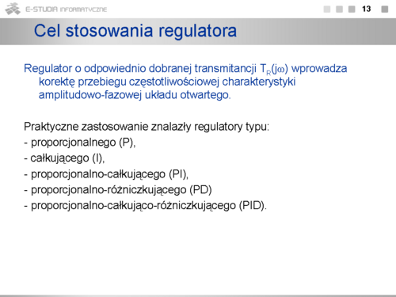 | Korekta przebiegu częstotliwościowej charakterystyki amplitudowo-fazowej układu otwartego jest dokonywana przy zastosowaniu regulatora o odpowiednio dobranej transmitancji . Stosuje się regulatory typu: proporcjonalnego (P), całkującego (I), proporcjonalno-całkującego (PI), proporcjonalno-różniczkującego (PD) oraz proporcjonalno-całkująco-różniczkującego (PID).

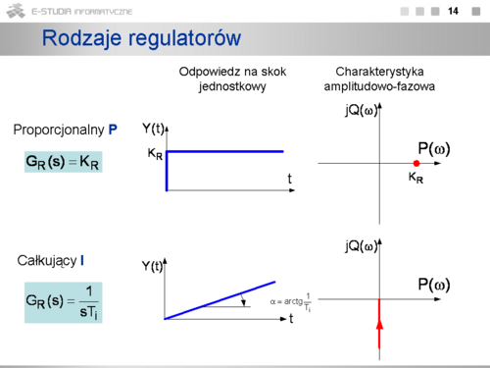 | Transmitancje operatorowe, odpowiedzi na skok jednostkowy i charakterystyki amplitudowo-fazowe regulatorów P oraz I.

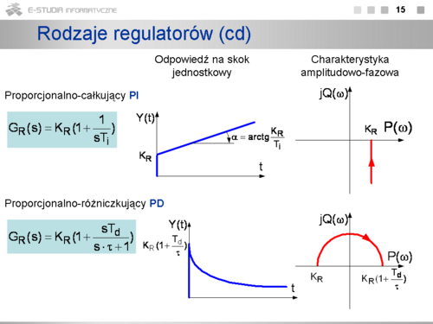 | Transmitancje operatorowe, odpowiedzi na skok jednostkowy i charakterystyka amplitudowo-fazowa regulatora PI oraz PD.

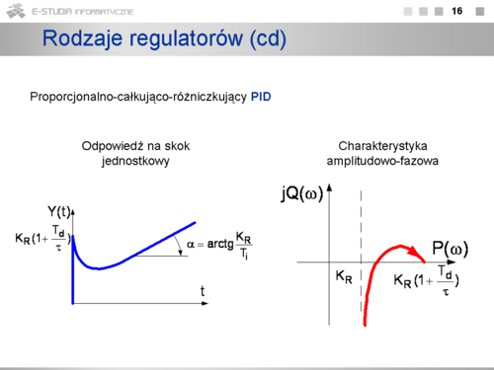

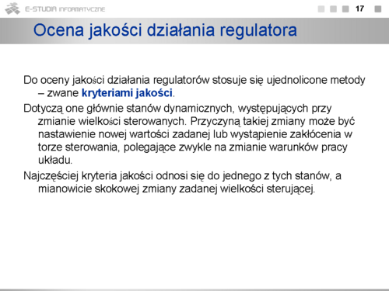

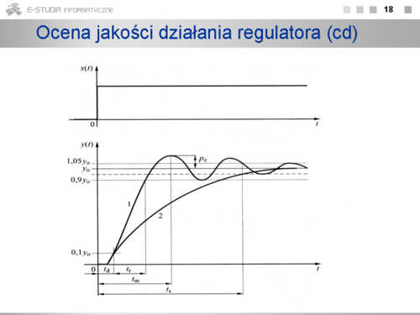

Transmitancja operatorowa, odpowiedż na skok jednostkowy i charakterystyki amplitudowo-fazowe regulatorów PID.
Regulatory zawierające część różniczkującą D – proporcjonalną do szybkości zmian błędu regulacji rzadko stosowne z uwagi na niebezpieczeństwo wzmacniania tętnień, które z zasady występują w wielkościach regulowanych. Najczęściej jest rozpowszechniony regulator proporcjonalno-całkujący PI, który dzięki części całkującej I zapewnia zmniejszenie błędu regulacji w stanie ustalonym do zera (tzw. astatyzm) i jednocześnie dobre właściwości dynamiczne układu.

Stosowanie w torze sterowania regulatora ma na celu uzyskanie nie tylko stabilnej pracy układu, ale również odpowiedniej jakości nastawiania wielkości sterowanej oraz kompensacji zakłóceń. Do oceny jakości działania regulatorów stosuje się ujednolicone metody – zwane kryteriami jakości. Dotyczą one głównie stanów dynamicznych, występujących przy zmianie wielkości sterowanych. Przyczyną takiej zmiany może być nastawienie nowej wartości zadanej lub wystąpienie zakłócenia
w torze sterowania, polegające zwykle na zmianie warunków pracy układu. Najczęściej kryteria jakości odnosi się do jednego z tych stanów, a mianowicie skokowej zmiany zadanej wielkości sterującej.
Odpowiedź układu regulacji w postaci zmiany wielkości wyjściowej, która nadąża za wielkością zadaną, może mieć różny kształt jak przedstawiono to na slajdzie.
Do ilościowej oceny właściwości dynamicznych układu na podstawie odpowiedzi na skok sygnału na wejściu sterującym, są stosowane następujące wskaźniki:
- czas ustalania , po którym uchyb wielkości wyjściowej mieści się w granicach
- czas narastania ,w którym sygnał zmienia się od 0,1 do 0,9 wartości ustalonej
- czas opóźnienia , który upływa od chwili wystąpienia skoku na wejściu do pojawienia się odpowiedzi na wyjściu układu
czas do wystąpienia maksimum pierwszego przeregulowania , przy czym oznacza wartość pierwszego przeregulownia określoną w procentach względem wartości ustalonej.

